 | Istituto Omnicomprensivo“Montefeltro”  I.C. “A.Battelli” – I.I.S. “M.Vannucci”  Via Giusti - 61028 SASSOCORVARO (PU)  Tel. 0722-76137 – Fax 0722-76261 - C.F. 82006010415  E-mail: omnicomprensivo.montefeltro@provincia.ps.it  Posta certificata: psis00100b@pec.istruzione.it  Sito web: http://www.iis-montefeltro.it | 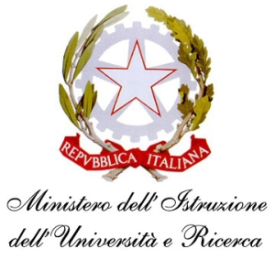

Comunicazione n. 200 Sassocorvaro, 03/02/2015

Ai Genitori degli alunni
delle classi quarte che hanno aderito
al Progetto “FacciamoTeatro”

e p.c. AI DOCENTI
sc. secondaria secondo grado

AL DSGA

OGGETTO: Progetto “Facciamo Teatro” – inizio attività.

Si comunica che le prove di teatro relativamente al progetto “Facciamo Teatro” coordinato dalle docenti Fabbri Alessandra, Fabbri Mariella, Lazzaretti Marisa e Taini M.Rosaria, inizieranno
Martedì 10 febbraio 2015 dalle 15.00 alle 17.00.

Si precisa che l’attività verrà svolta nei locali della scuola, secondo gli accordi presi nella riunione organizzativa del 26/01/2015. Le attività proseguiranno fino a conclusione dell’anno scolastico secondo un calendario e modalità che verranno comunicate direttamente agli alunni (senza ulteriori comunicazioni alle famiglie).
/Il Dirigente Scolastico Reggente
Dott.ssa Reana Mazza
Il Collaboratore Vicario
Dott. Marco Rossi

AF/sp Uff.did.
da riconsegnare firmato alla Prof.ssa Fabbri Alessandra entro il 09/02/2015
=============================================================================================

_l_ sottoscritto __________________________ genitore dell’alunno/a ______________________ frequentante la classe ______ Scuola Secondaria di II Grado, autorizza il/la propri__ figli__ a partecipare alle attività previste dal progetto “Facciamo Teatro”, secondo le modalità della comunicazione n. 200 del 03/02/2015 esonerando l’Amministrazione scolastica e gli Insegnanti coordinatori da responsabilità relative ad incidenti derivanti da fatti fortuiti o imprevedibili.

Data___________________ Firma ____________________________.

